姓名：陳勇瑜

系級：資工三

學號：4102056034

手機APP應用程式開發

1. 依照要求的所有欄位，並且spinner會跟著前面來變化（adaptive）

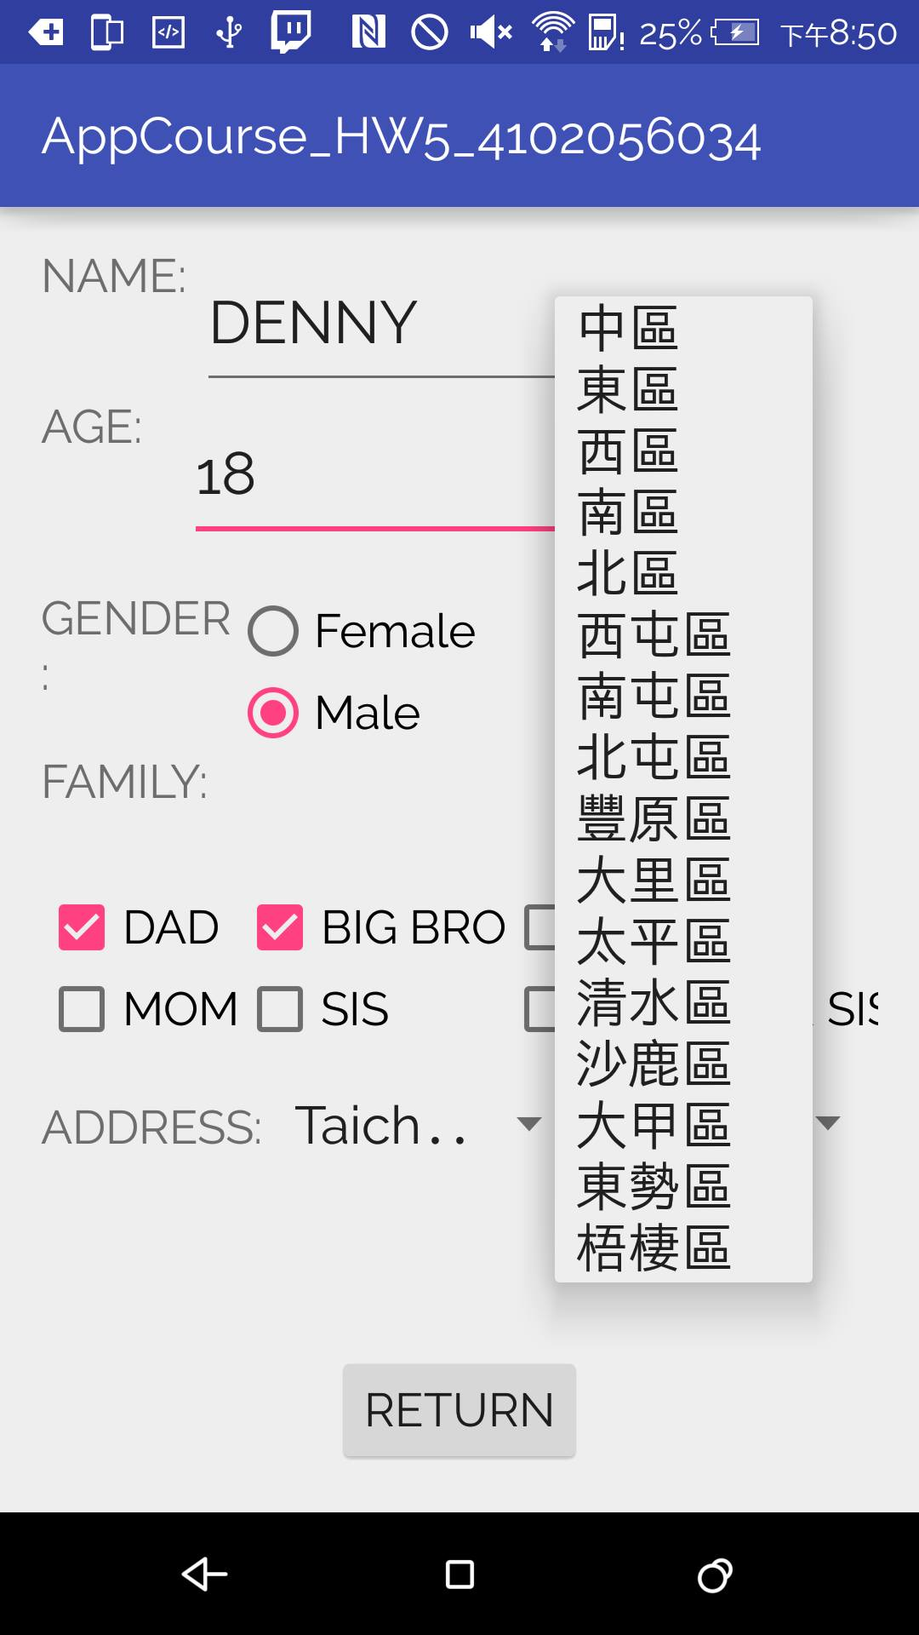

1. 數字的部份，若沒有填在1~130之內，會強制改成在範圍內

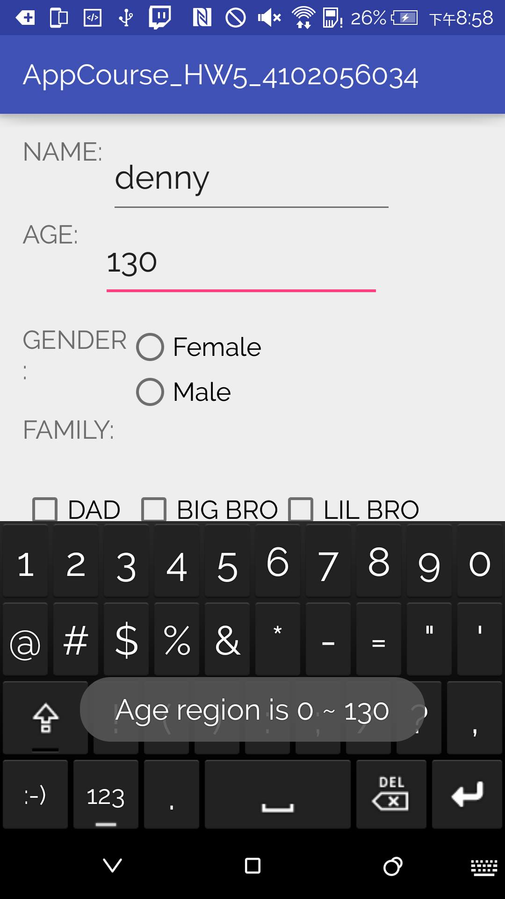

1. Return後，利用AlertDialog輸出

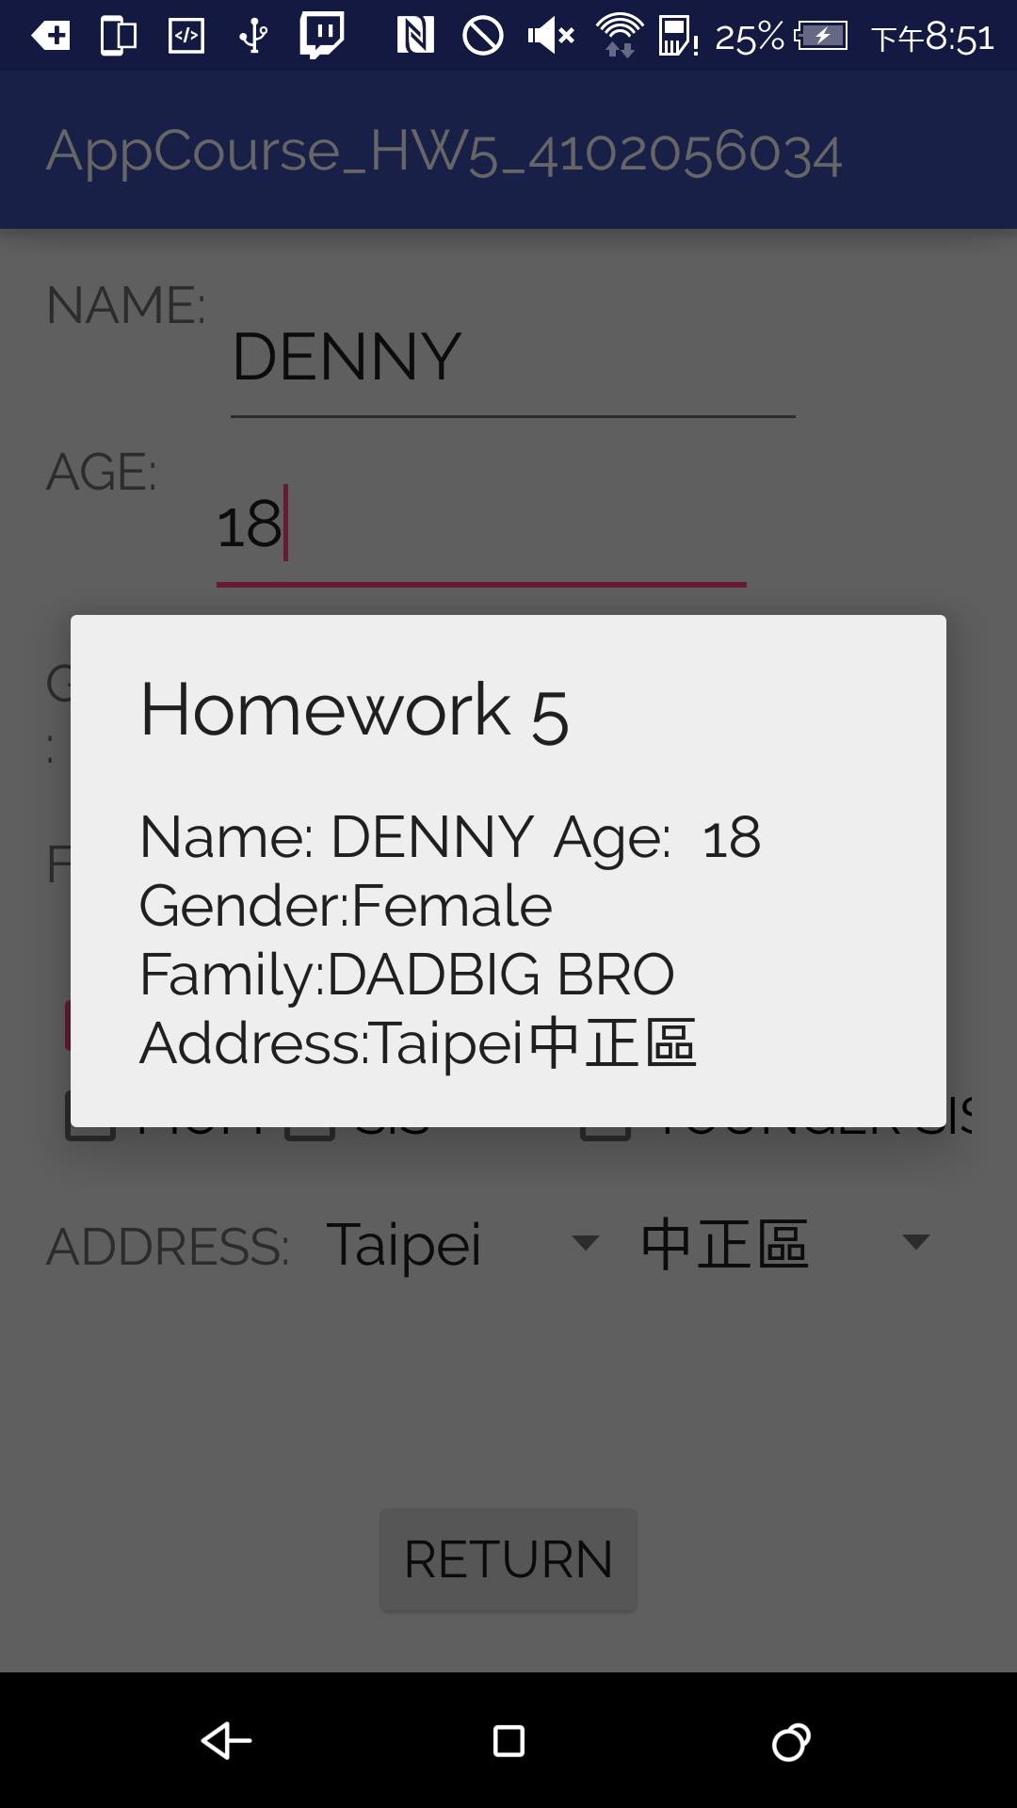

1. 並輸出output.txt

